Ecole de Commerce et d’Informatique
Boulevard d’Avroy 5 – 4000 Liège
Matricule : 6.188.038
Section : informatique, orientation développement d’applications
Enseignement supérieur de promotion sociale
Code : 7500 06 U32 D1
Système de contrôle des entrées et sorties des étudiants par scan
Développé pour l’école De Beauvoir



Travail de fin d’études présenté en vue de l’obtention du diplôme de
Bachelier en informatique, orientation développement d’applications

Douyez Pascal
Promoteur : Ninforge-Ory Johan
 Année académique 2025-2026 

Ecole de Commerce et d’Informatique
Boulevard d’Avroy 5 – 4000 Liège
Matricule : 6.188.038
Section : informatique, orientation développement d’applications
Enseignement supérieur de promotion sociale
Code : 7500 06 U32 D1
Système de contrôle des entrées et sorties des étudiants par scan
Développé pour l’école De Beauvoir



Travail de fin d’études présenté en vue de l’obtention du diplôme de
Bachelier en informatique, orientation développement d’applications

Douyez Pascal
Promoteur : Ninforge-Ory Johan
 Année académique 2025-2026 
Remerciements
Je tiens à exprimer ma profonde gratitude à mon promoteur, M. Ninforge-Ory Johan, pour avoir accepté de diriger ce travail.
Ses conseils avisés, sa rigueur méthodologique et sa vision stratégique ont été des repères fondamentaux tout au long de mes recherches.
Son soutien constant et sa grande disponibilité m'ont permis de surmonter les difficultés techniques et de mener ce projet à son terme dans les meilleures conditions possibles.
Mes remerciements s'adressent ensuite à la direction de l’école ainsi qu'à l'ensemble du corps professoral pour l'excellence de la formation dispensée.
Je pense particulièrement à Mme Paquot, sous-directrice de l’École de Beauvoir et maître de stage, pour sa confiance, ses retours réguliers et sa bienveillance.
Je remercie également les enseignants qui, par leur investissement quotidien, m'ont transmis les compétences académiques et pratiques indispensables à la réalisation de ce mémoire.
Je souhaite également saluer l'apport capital des intervenants extérieurs au projet. Un grand merci à M. Hubert, référent du logiciel Smartschool, pour avoir partagé son expertise pointue et facilité la prise en main de l'outil.
J'associe chaleureusement à ces remerciements mon collègue stagiaire, Jean-Michel Muramutsa, pour sa précieuse collaboration lors des phases d’analyse et sa gestion efficace des contacts.
Enfin, je remercie tout le personnel éducatif et administratif pour les informations métiers partagées, essentielles pour formaliser nos règles de gestion.
Je remercie sincèrement les membres du jury et les lecteurs qui ont accepté de prendre le temps d’examiner ce travail.
L'intérêt qu'ils portent à mon projet, à travers leur lecture attentive et leurs futures remarques constructives, représente une étape majeure dans la validation de mon parcours étudiant et professionnel.
Enfin, je tiens à remercier chaleureusement toutes les personnes qui ont contribué, de près ou de loin, à la réussite de ce travail et que je n'ai pu citer individuellement.
Qu'il s'agisse de relecteurs de dernière minute, de camarades de promotion pour nos échanges stimulants, ou de mes proches pour leur soutien moral indéfectible et leur patience durant ces mois de rédaction : ce travail est aussi le vôtre.

Table des matières
Résumé 1
1. Introduction 2
1.1 Contexte général 2
1.2 Problématique 2
1.3 Objectifs du TFE 3
1.4 Méthodologie adoptée 3
2. Présentation du contexte 4
2.1 Présentation de l’entreprise / organisme d’accueil 4
2.2 Missions confiées 4
2.2.1 Cadre temporel du stage 5
2.3 Rôle et posture professionnelle 5
3. Analyse des besoins et cahier des charges 6
3.1 Besoin initial 6
3.2 Acteurs et rôles 6
3.3 Exigences fonctionnelles principales 6
3.3.1 Scan et enregistrement de passage 6
3.3.2 Tableau de bord 7
3.3.3 Gestion utilisateurs 8
3.4 Règles métier 8
3.5 Exigences non fonctionnelles 9
3.5.1 Sécurité 9
3.5.2 Performance 9
3.6 Livrables attendus 9
4. Démarche projet et organisation du travail 10
4.1 Approche générale 10
4.2 Découpage temporel et jalons 10
4.3 Organisation des tâches 11
4.4 Gestion des risques et imprévus 11
4.5 Communication et validation avec un public non technique 12
5. Conception fonctionnelle et choix de solution 13
5.1 Vision fonctionnelle globale 13
5.2 Parcours utilisateurs 13
5.2.1 Parcours “Surveillant” 13
5.2.2 Parcours “Gestionnaire” 14
5.2.3 Parcours “Administrateur” 15
5.3 Règles métier : de l’implicite au formalisé 16
5.4 Choix d’architecture fonctionnelle 16
5.5 Gestion des droits : justification métier 16
5.6 Modèle de données 17
6. Réalisation, intégration et livrables 18
6.1 Principes de réalisation 18
6.2 Livraison par lots 18
6.3 Intégration : cohérence front ↔ back ↔ DB 19
6.4 Livrables produits 20
6.5 Évolutions majeures livrées depuis le 16/04/2026 20
6.5.1 Renforcement du périmètre métier et de la gestion 20
6.5.2 Paramétrage métier avancé 20
6.5.3 Synchronisation et interopérabilité des données 21
6.5.4 Génération QR et exports documentaires 21
6.5.5 Sécurité applicative et conformité 21
6.5.6 Industrialisation, qualité et organisation du projet 22
7. Tests, validation et déploiement 23
7.1 Pourquoi tester dans ce contexte 23
7.2 Stratégie de validation 23
7.2.1 Tests techniques de base 23
7.2.2 Tests d’intégration (front ↔ back ↔ DB) 23
7.2.3 Scénarios fonctionnels “métier” 24
7.3 Tests de performance / charge 24
7.4 Préparation au déploiement 24
7.5 Formation et conduite du changement 25
8. SÉCURITÉ MISE EN PLACE 26
8.1 POURQUOI J'AI TRAVAILLÉ LA SÉCURITÉ 26
8.2 CE QUE J'AI FAIT EN PRIORITÉ P0 26
8.2.1 J'ai retiré les secrets du code 26
8.2.2 J'ai ajouté des protections navigateur (headers HTTP) 26
8.2.3 J'ai caché les erreurs techniques aux utilisateurs 27
8.2.4 J'ai sécurisé les sessions 27
8.2.5 J'ai supprimé les logs sensibles 27
8.3 CE QUE J'AI FAIT EN PRIORITÉ P1 27
8.3.1 J'ai renforcé les droits d'accès (rôles) 28
8.3.2 J'ai ajouté une validation centralisée des données 28
8.4 CE QUE J'AI FAIT EN PRIORITÉ P2 28
8.4.1 Protection CSRF 28
8.4.2 Limitation des tentatives de connexion 29
8.4.3 Journalisation des refus de sécurité 29
8.5 CE QUE CELA CHANGE POUR LES UTILISATEURS ET POUR L'ÉQUIPE 29
8.5.1 Côté utilisateur final 29
8.5.2 Côté administration / maintenance 29
8.5.3 Côté sécurité globale 30
8.6 VALIDATION DES MESURES 30
8.6.1 Tests existants passés : 30
8.6.2 Tests P2 ajoutés : 30
8.7 LIMITES ACTUELLES ET PISTES D'AMÉLIORATION 30
8.7.1 Ce qui est déjà bien : 30
8.7.2 Ce qui peut encore être amélioré : 30
8.8 CONCLUSION PERSONNELLE 31
8.9 MINI GLOSSAIRE DES TERMES TECHNIQUES 31
Annexes 33
Annexe A — Cahier des charges (synthèse) 33
Annexe B — Règles métier complètes 34
Annexe C — Liste des routes API (GET/POST) depuis app/config/routes.php 35
Annexe D — Schéma base de données (tables et champs) 38
Annexe E — Scripts SQL 39
Annexe F — Diagrammes UML 51

Résumé
L’École de Beauvoir souhaite moderniser le contrôle des entrées et sorties des étudiants afin de réduire les erreurs humaines, accélérer les contrôles lors des périodes d’affluence et garantir une meilleure traçabilité des passages.
Ce travail vise à démontrer que la conception d'une application web sécurisée (PHP/MariaDB) permet d'optimiser la gestion de ces flux, d'assurer la traçabilité des élèves et de garantir le respect strict des règles métier de l'établissement.
Le projet consiste ainsi à développer une application web de scan (PHP/JavaScript) connectée à une base de données locale (MariaDB) permettant d’enregistrer les mouvements (entrées, sorties midi, retours midi, sorties de fin de journée) et d’offrir un tableau de bord de gestion en temps réel.
Le travail réalisé couvre l’analyse des besoins, la formalisation de règles métier (autorisation de sortie selon l’âge, gestion de la pause de midi, retards, absences et demi-journées), la conception d’une architecture de type MVC, puis l’implémentation d’une API interne sécurisée et de vues dynamiques en JavaScript.
Une attention particulière est portée à la performance (temps de réponse inférieur à 2 secondes), à la sécurité (authentification, contrôle d’accès par rôle, requêtes préparées, principes RGPD) et à la testabilité (tests d’intégration et scénarios de validation).
Le rapport présente la conception, les choix techniques, l’organisation du code, les tests réalisés et les pistes d’amélioration (durcissement sécurité, optimisation, déploiement et maintenance).
Mots-clés : MVC, PHP, JavaScript, MariaDB, scan, API, tableau de bord, contrôle d’accès, RGPD.

1. Introduction

1.1 Contexte général
La transformation numérique touche l’ensemble des organisations, y compris les établissements scolaires.
Les processus administratifs qui reposaient historiquement sur la vérification manuelle tendent à évoluer vers des systèmes informatisés, plus rapides, plus traçables et moins sensibles aux erreurs humaines.
Dans un établissement d’enseignement secondaire, la gestion des flux d’étudiants représente un enjeu quotidien : il faut pouvoir vérifier rapidement qui entre, qui sort, à quel moment, et dans quelles conditions (autorisation de sortie, pause de midi, retards).
Dès lors, la question suivante se pose : en quoi la conception d'une application web sécurisée (PHP/MariaDB) permet-elle d'optimiser la gestion des flux, la traçabilité des élèves et le respect des règles métier à l'École de Beauvoir ?

1.2 Problématique
À l’École de Beauvoir (Liège), le contrôle des autorisations et la tenue d’un suivi des passages étaient effectués manuellement, entraînant :
- un risque d’erreurs humaines,
- un contrôle plus lent lors des périodes d’affluence,
- un manque de traçabilité exploitable pour l’administration.
L’objectif du TFE est de concevoir et développer un système numérique permettant :
- d’enregistrer automatiquement les passages lors de scans d’identifiants étudiants ;
- de centraliser les données dans une base locale ;
- de fournir un tableau de bord de suivi en temps réel ;
- d’assurer sécurité et conformité (notamment RGPD).

1.3 Objectifs du TFE
Les objectifs principaux sont :
- Automatisation du contrôle des entrées/sorties ;
- Vérification des autorisations (selon les règles métier) ;
- Traçabilité complète des passages (horodatage, statut, type de passage) ;
- Consultation temps réel des présences et passages ;
- Gestion par rôles (surveillant, administration, administrateur).

1.4 Méthodologie adoptée
Le projet a été mené selon une approche itérative :
- analyse du besoin par échanges avec la sous-direction et le personnel éducatif,
- rédaction d’un cahier des charges et formalisation de règles métier,
- conception de la base de données et de l’architecture,
- développement front end et back end,
- tests d’intégration et validation fonctionnelle.

2. Présentation du contexte

2.1 Présentation de l’entreprise / organisme d’accueil
L’École de Beauvoir est un établissement d’enseignement secondaire officiel organisé par la Ville de Liège. Située Rue Sainte-Marguerite 114 à Liège, elle fait partie du CES Léonard de France et s’inscrit dans le projet pédagogique de l’enseignement communal liégeois, orienté vers l’égalité des chances et l’ouverture.

Éléments d’organisation :
- Pouvoir organisateur : Ville de Liège
- Type : enseignement secondaire ordinaire
- Réseau : officiel (enseignement de la Ville)
- Public : élèves du secondaire (diversité, pluralité des situations)

2.2 Missions confiées
Les stages ont étés consacrés à la conception et au développement d’une application web de gestion des flux étudiants (entrées/sorties) :
- Analyse des besoins & conception (≈ 20%)
  - collecte d’informations auprès du personnel,
  - définition des règles métier,
  - rédaction d’un mini-cahier des charges,
  - modélisation de la base MariaDB.
- Développement Front end (≈ 30%)
  - interface de scan réactive,
  - bibliothèque de lecture (QR Code / code-barres),
  - retours immédiats sans rechargement (UX fluide).
- Développement Back end (≈ 40%)
  - scripts de traitement (validation, vérification statut, enregistrement passage),
  - interface d’administration sécurisée,
  - extraction de statistiques.
- Tests et déploiement (≈ 10%)
  - tests de charge / robustesse,
  - installation et formation rapide des utilisateurs.

2.2.1 Cadre temporel du stage
Le travail s’est déroulé en deux périodes distinctes, conformément à la convention de stage 2025–2026 :
- Période 1 (120 périodes) : du 16 mars 2026 au 1 avril 2026
- Période 2 (240 périodes) : du 16 avril 2026 au 21 mai 2026
Cette organisation en deux blocs a permis de :
- réaliser une première livraison fonctionnelle (socle technique, premiers flux scan/API, premières pages),
- puis d’itérer sur l’intégration, les évolutions fonctionnelles, la consolidation et la validation (tests, ajustements, sécurité).

2.3 Rôle et posture professionnelle
Le rôle occupé correspond à celui d’un développeur full-stack : la supervision fonctionnelle était assurée par la sous-direction, tandis que les choix techniques faisaient l’objet d’échanges permettant de prendre du recul (maintenabilité, sécurité, performance).

3. Analyse des besoins et cahier des charges

3.1 Besoin initial
Le système doit contrôler :
- les entrées du matin,
- les sorties et retours du temps de midi,
- les sorties de fin de journée,
Avec une interface rapide, lisible et accessible depuis un navigateur, sans temps mort lors des scans.

3.2 Acteurs et rôles
- Étudiant : présente sa carte/QR code.
- Surveillant : réalise les scans, doit obtenir une réponse immédiate.
- Administration : consulte dashboard, historique, statistiques.
- Administrateur : gère utilisateurs et configuration.
- Système SmartSchool / webService: source externe de synchronisation des données étudiants.

3.3 Exigences fonctionnelles principales

3.3.1 Scan et enregistrement de passage
- lecture d’un identifiant étudiant via scanner / caméra,
- envoi asynchrone de l’identifiant au serveur,
- vérification que l’étudiant existe et est “actif”,
- décision du type de passage (entrée/sortie/retour) selon état et horaire,
- enregistrement dans la table des passages avec horodatage et statut.
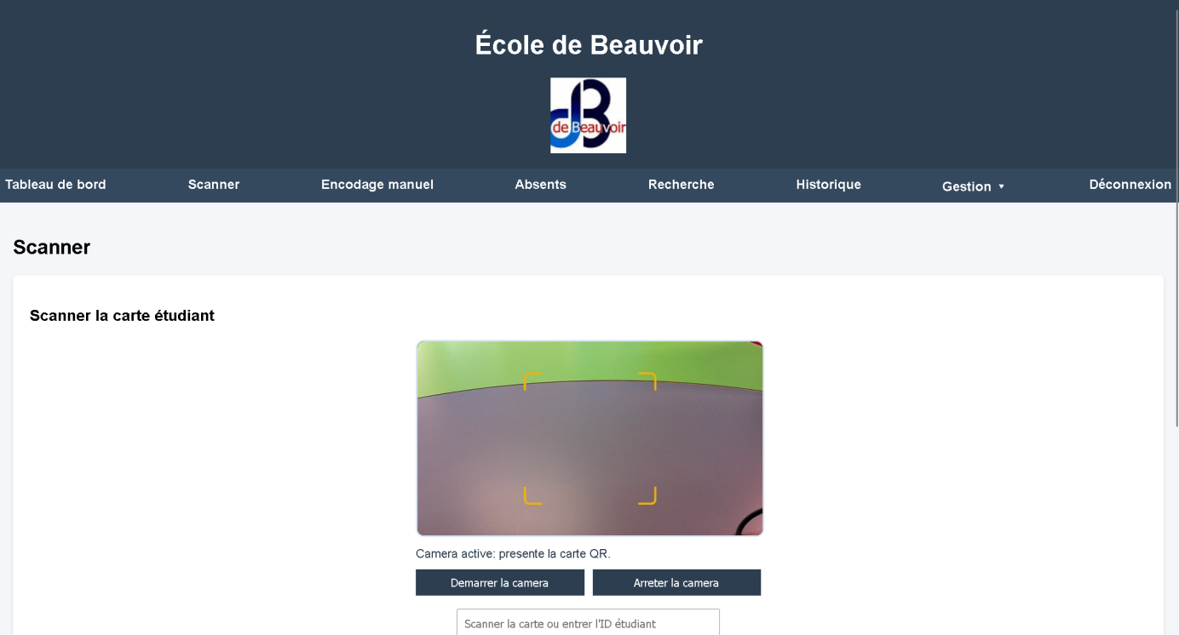

3.3.2 Tableau de bord
Le tableau de bord permet :
- affichage des passages en direct,
- liste des étudiants présents / sortis midi / absents,
- recherche d’un étudiant (nom, classe, id),
- historique des passages,
- statistiques (entrées/jour, sorties midi, présents, absents, etc.).
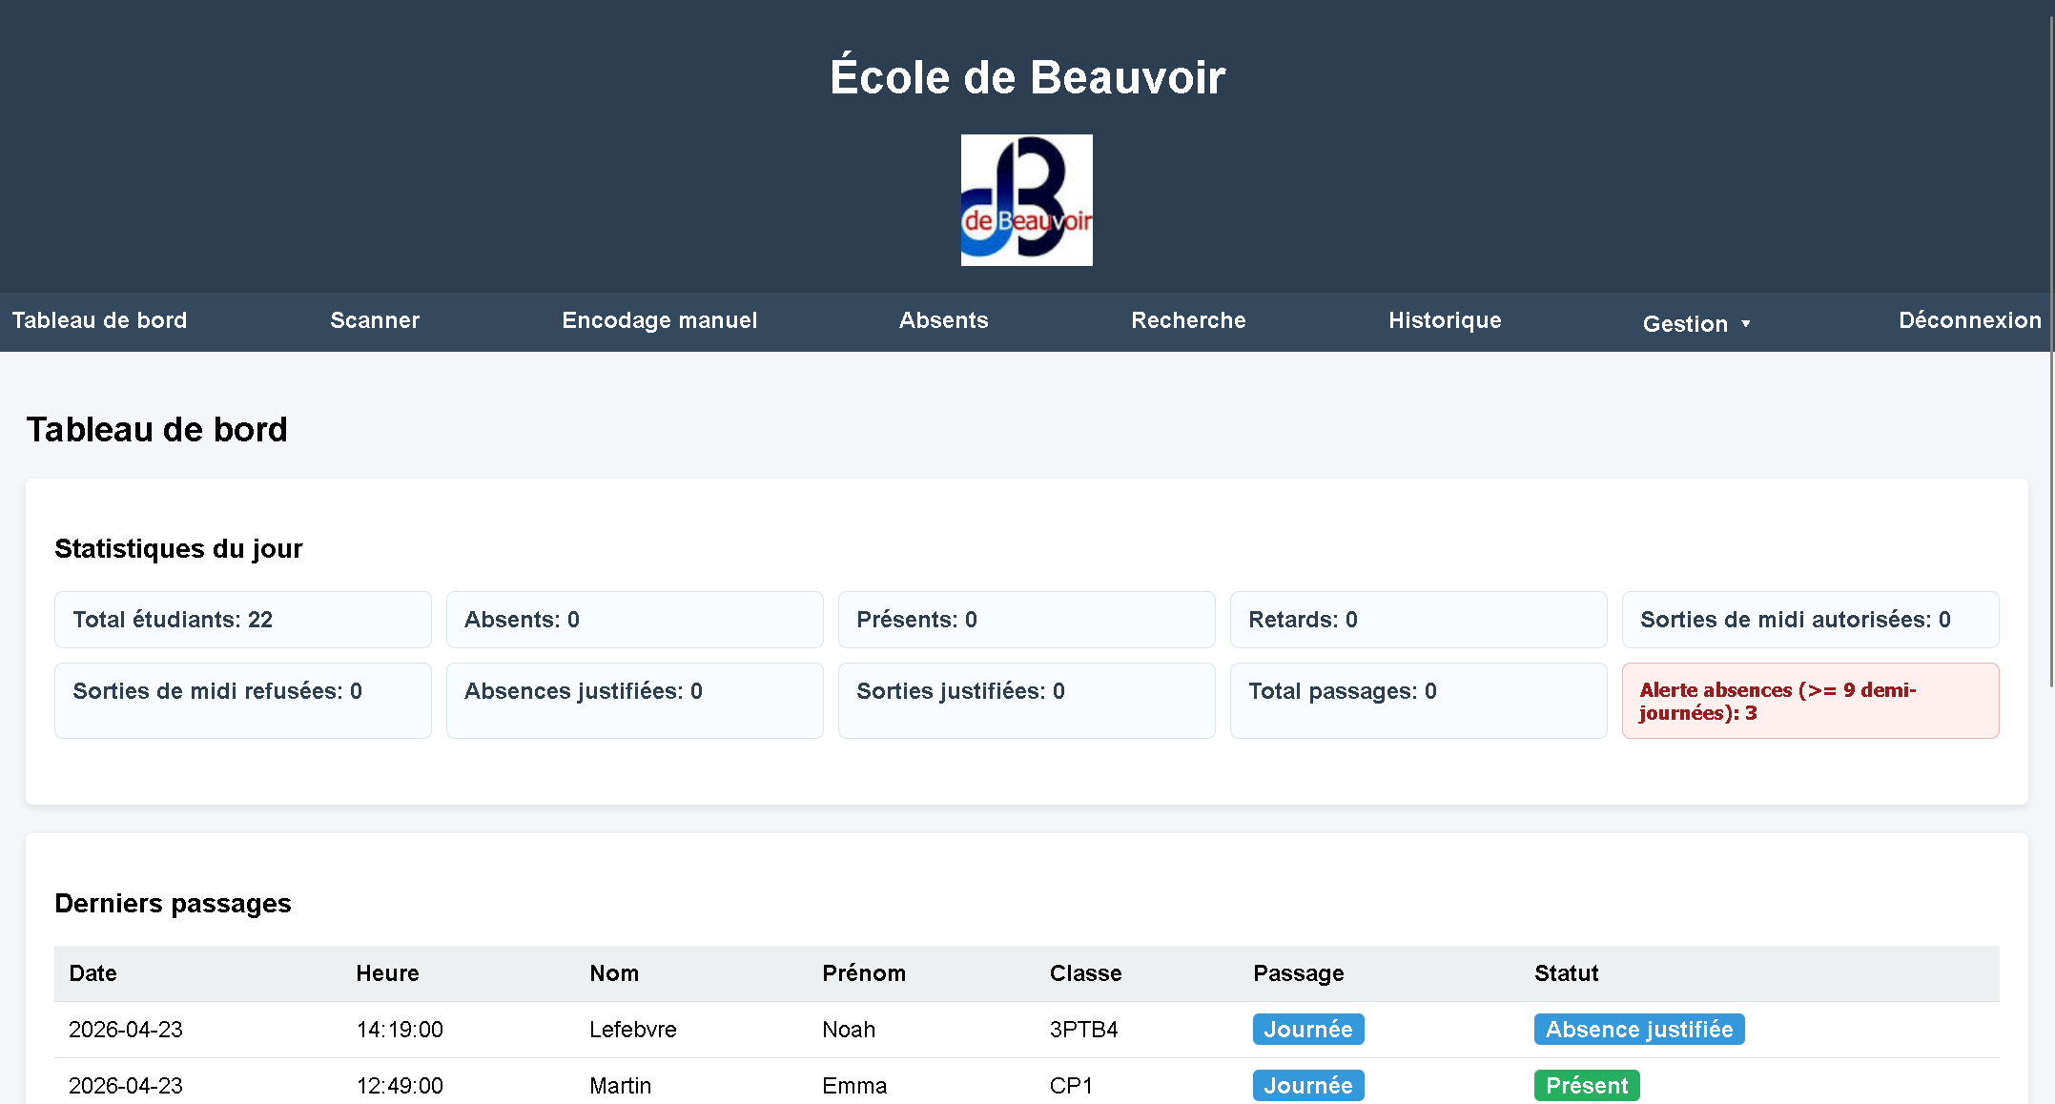

3.3.3 Gestion utilisateurs
Rôles :
- Surveillant : scan + consultation passages, encodage manuel.
- Gestionnaire : accès à la majorité des pages + statistiques, sans gestion utilisateurs.
- Administrateur : accès complet (configuration et gestion utilisateurs).
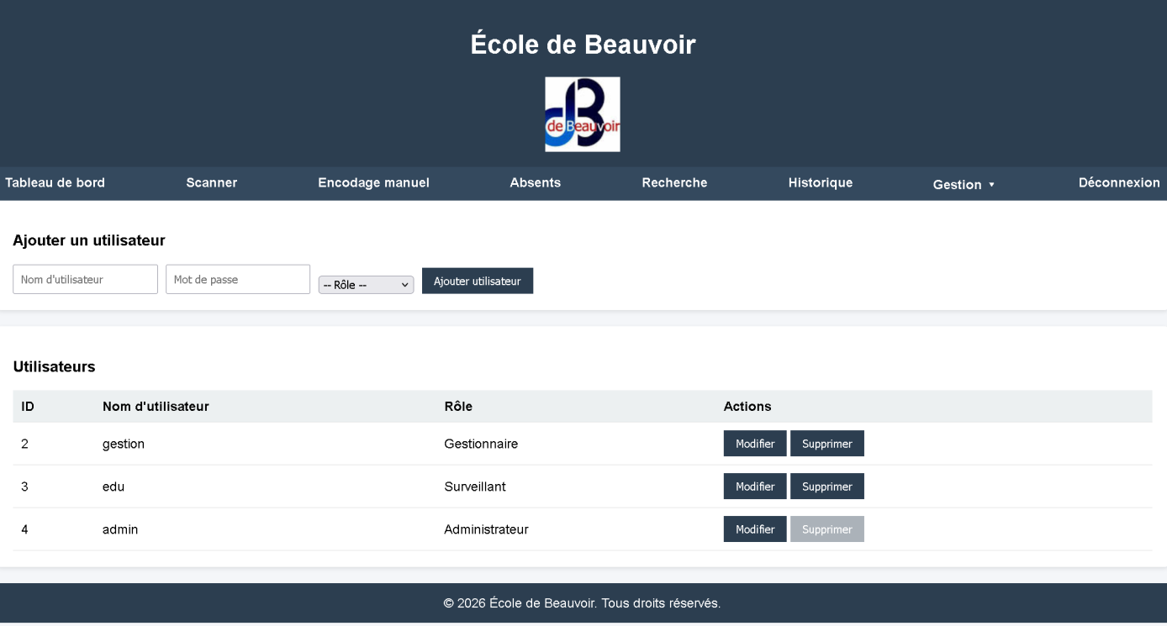

3.4 Règles métier
À partir des échanges avec le personnel éducatif et ton analyse (et cohérent avec REGLES_METIER.md du repo), on retient notamment :
- élève < 15 ans : ne peut pas sortir le midi ;
- élève ≥ 15 ans : sortie midi possible si autorisation parentale ;
- élève majeur : sortie midi sans autorisation ;
- deux créneaux de midi (selon années) ;
- retard si arrivée au-delà du début du premier cours (ex. 8h20) ;
- encodage manuel possible ;
- alertes à 9 ou 20 demi-journées d’absence ;
- demi-journée = 2 cours consécutifs manqués.

3.5 Exigences non fonctionnelles

3.5.1 Sécurité
- authentification,
- contrôle d’accès par rôle,
- limitation des informations exposées,
- requêtes préparées (protection injection SQL),
- principes RGPD : minimisation, journalisation utile, restriction d’accès.

3.5.2 Performance
- affichage temps réel,
- temps de réponse cible : < 3 secondes.

3.6 Livrables attendus
- application de scan,
- base de données des passages,
- tableau de bord web,
- documentation technique et utilisateur,
- synchronisation SmartSchool (webService).

4. Démarche projet et organisation du travail

4.1 Approche générale
Le projet a été mené dans un contexte réel d’établissement scolaire, où la disponibilité des utilisateurs finaux (surveillants, administration, direction) est contrainte par le rythme des journées et les périodes de forte affluence (entrées du matin, sorties/retours du midi, sortie de fin de journée).
Dans ce cadre, une approche itérative a été privilégiée : livrer rapidement un socle fonctionnel, le confronter au terrain, puis affiner sur base de retours concrets.
Cette approche s’est révélée particulièrement adaptée à un projet “métier”, car la qualité perçue ne dépend pas uniquement de la justesse technique, mais surtout de la fluidité d’utilisation au moment critique du scan.

4.2 Découpage temporel et jalons
Le développement s’est déroulé en deux périodes :
- Stage 120 périodes : du 16/03/2026 au 01/04/2026
- Stage 240 périodes : du 16/04/2026 au 21/05/2026
Ce découpage a naturellement structuré le projet en deux grandes phases :
Phase 1 – mise en place du socle (120 périodes)
Objectif : obtenir un “chemin critique” fonctionnel, c’est-à-dire un flux complet depuis le scan jusqu’à l’enregistrement en base, avec un retour visuel immédiat côté surveillant.
Les livrables attendus à ce stade étaient :
- une base de données cohérente (étudiants, passages, utilisateurs),
- un mécanisme d’authentification minimal,
- une première version de l’interface de scan,
- un enregistrement fiable et traçable des mouvements.
Phase 2 – consolidation, intégration et montée en fonctionnalités (240 périodes)
Objectif : élargir le périmètre fonctionnel (tableau de bord, recherche, historique, statistiques, export), renforcer la sécurité (gestion des rôles), améliorer l’ergonomie, et valider le système sur des scénarios d’usage réalistes.

4.3 Organisation des tâches
Le travail a été organisé autour de quatre familles de tâches, cohérentes avec le cahier des charges :
- Analyse et formalisation du besoin
Collecte des règles métier, compréhension des contraintes terrain, rédaction des exigences et priorisation.
- Développement du parcours “scan”
Le scan étant l’action la plus critique, il a été traité en premier. Le critère principal était la réactivité : en situation réelle, un délai trop long crée une file d’attente et une perte de confiance dans l’outil.
- Développement du tableau de bord de gestion
Mise en place des vues de consultation : passages temps réel, présents/sortis/absents, recherche, historique, statistiques, export.
- Validation, tests et préparation au déploiement
Scénarios de tests fonctionnels, vérification de la stabilité, préparation d’une prise en main rapide et d’une documentation.

4.4 Gestion des risques et imprévus
Plusieurs risques ont été identifiés et traités au fil du projet :
- Risque UX / performance : le scan devait fonctionner sans rechargement et avec un retour instantané.
Mesure : communication asynchrone (Fetch), limitation des données retournées, affichage orienté “feedback immédiat”.
- Risque matériel / conditions réelles : la lecture QR/code-barres dépend de l’éclairage et de la qualité des badges.
Mesure : tests sur le terrain, ajustements de bibliothèques, paramétrage progressif et tolérance aux variations.
- Risque d’interprétation métier : les règles (autorisation, midi, absences) sont parfois implicites et dépendent de pratiques internes.
Mesure : validation fréquente avec le maître de stage, clarification des cas limites, formalisation des règles.
- Risque sécurité / données de mineurs : obligation de limiter l’exposition des données et de sécuriser l’accès.
Mesure : authentification, contrôle d’accès par rôles, requêtes préparées, séparation des droits.

4.5 Communication et validation avec un public non technique
Un enjeu majeur du projet a été la capacité à expliquer des choix et des blocages techniques en termes compréhensibles pour une direction non spécialisée. Les points discutés en priorité n’étaient pas “le Framework” ou “l’implémentation”, mais :
- le temps de réponse acceptable,
- la fiabilité des enregistrements,
- la traçabilité (qui est sorti, quand, pourquoi),
- la conformité et la sécurité des accès.
Cette posture a favorisé une validation orientée “usage réel” et non “démonstration technique”.

5. Conception fonctionnelle et choix de solution

5.1 Vision fonctionnelle globale
Dès le début, j’ai compris que la valeur principale du projet ne résidait pas uniquement dans la “numérisation” d’un registre, mais dans la capacité à répondre en quelques secondes à une question simple et essentielle pour le personnel : “Cet étudiant peut-il sortir maintenant, et est-ce correctement enregistré ?”
J’ai donc conçu la solution autour de deux axes complémentaires :
- l’action critique : le scan, qui doit être rapide, fiable et fournir un retour immédiat (validation/refus/alerte) ;
- la supervision : le tableau de bord, qui doit permettre la consultation en temps réel et l’analyse (présents, absents, historique, statistiques, exports).

5.2 Parcours utilisateurs

5.2.1 Parcours “Surveillant”
Mon objectif était de minimiser le nombre d’actions et d’éviter tout rechargement de page lors des périodes d’affluence.
Étapes cibles du parcours :
- Le surveillant s’authentifie puis accède à l’interface de scan.
- Il scanne un code QR.
- Le système affiche instantanément :
  - une confirmation visuelle,
  - ou un message d’erreur/refus si l’identifiant est invalide ou si une règle métier n’est pas respectée.
- Le passage est enregistré et apparaît dans l’historique.
Critère de réussite : je vise un usage “sans friction” : pas de page qui saute, pas de perte du focus, et un message compréhensible par un utilisateur non technique.
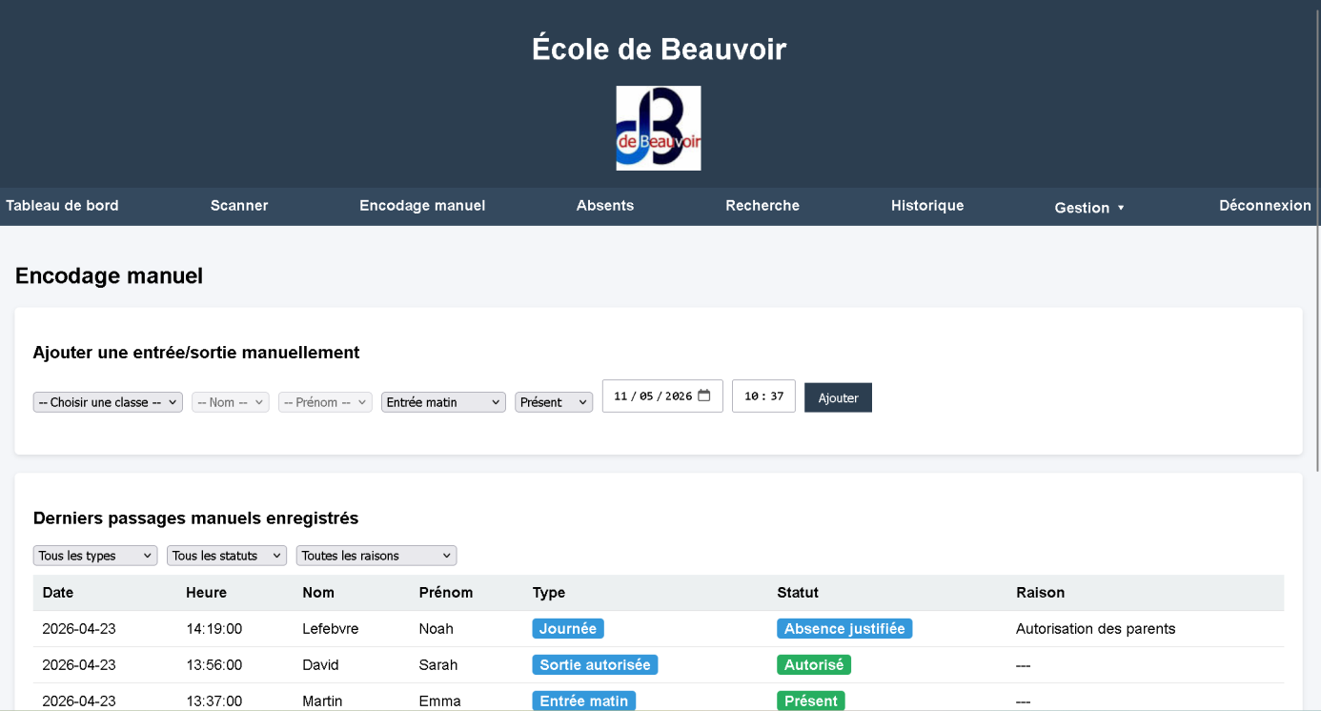

5.2.2 Parcours “Gestionnaire”
L’administration a besoin de visibilité et de traçabilité. J’ai conçu le tableau de bord pour répondre à ces besoins avec des vues clairement séparées.
Fonctions principales :
- consulter les passages en temps réel ;
- voir qui est présent / sorti midi / absent ;
- rechercher un étudiant (nom, classe, identifiant) ;
- accéder à l’historique détaillé ;
- consulter des statistiques ;
- exporter des données (CSV) si nécessaire.
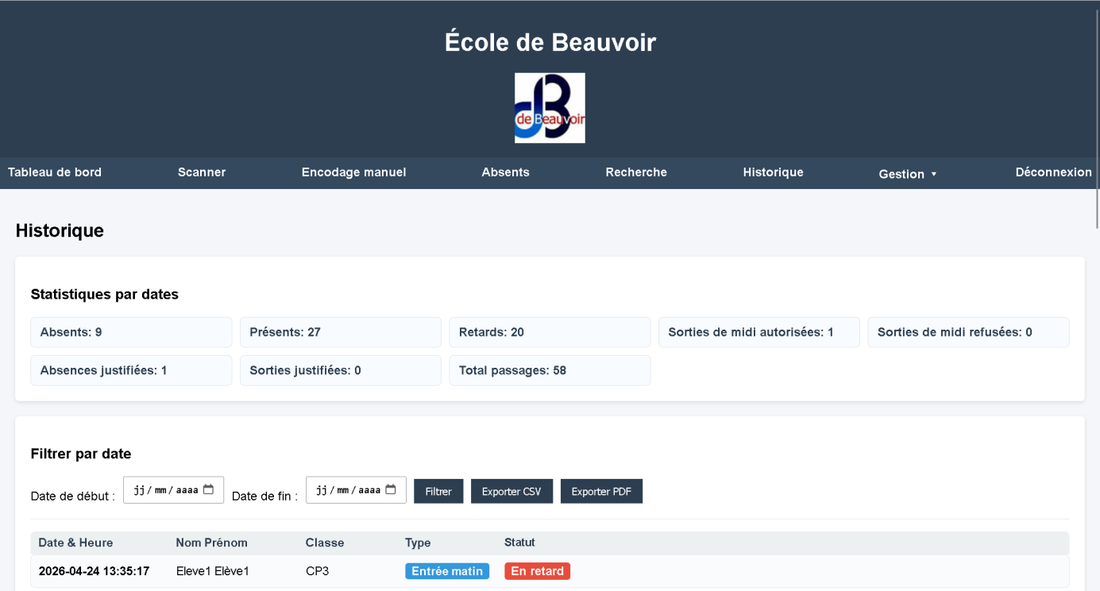

5.2.3 Parcours “Administrateur”
J’ai prévu un rôle administrateur qui peut accéder à toutes les fonctionnalités, y compris celles qui impactent le fonctionnement global :
- gestion des utilisateurs ;
- gestion de données de référence (ex. classes, matières, horaires) selon le périmètre retenu ;
- supervision du système.
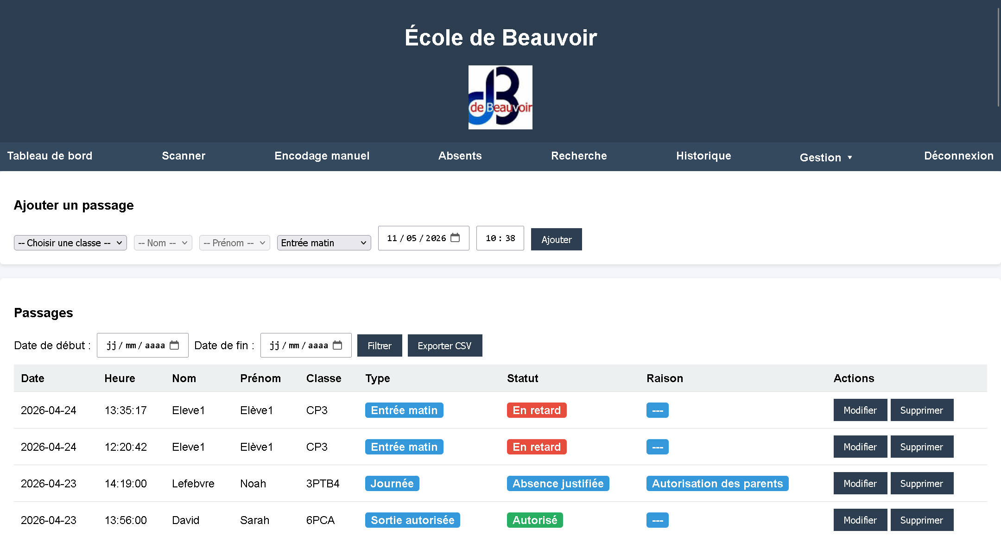

5.3 Règles métier : de l’implicite au formalisé
Un point marquant du projet a été la formalisation des règles métier, car elles sont issues de pratiques quotidiennes et de contraintes légales/administratives.
À partir des échanges avec le personnel éducateur et la sous-direction, j’ai structuré des règles telles que :
- restriction de sortie sur le temps de midi selon l’âge et l’autorisation ;
- existence de deux créneaux de midi selon les années ;
- notion de retard (seuil après l’heure de début) ;
- encodage manuel possible ;
- alertes à 9 ou 20 demi-journées d’absence (logique DGEO) ;
- définition d’une demi-journée d’absence (deux cours consécutifs).
Cette formalisation m’a permis de traduire une réalité métier en comportements logiciels testables et explicitables.

5.4 Choix d’architecture fonctionnelle
Pour concilier rapidité d’exécution et maintenance, j’ai retenu une architecture web en couches :
- Interface de scan (front end) : focalisée sur l’ergonomie et la réactivité (retour immédiat).
- Logique serveur (back end) : centralisation des règles métier et de la persistance.
- Base de données locale : stockage et traçabilité des passages.
Ce découpage est important d’un point de vue “métier” : même si l’interface est rapide, la fiabilité et la conformité reposent sur la logique serveur (règles, autorisations, sécurité).

5.5 Gestion des droits : justification métier
Le cahier des charges impose plusieurs rôles. J’ai considéré cette exigence non comme un détail technique mais comme une mesure de responsabilité : le système manipule des données d’étudiants et doit empêcher les accès inutiles.
J’ai donc défini les rôles suivants :
- surveillant : accès strictement nécessaire au scan et à l’encodage manuel, et à une consultation limitée ;
- gestionnaire : consultation et statistiques, mais pas de fonctionnalités pouvant modifier l’ensemble du système ;
- administrateur : accès complet.
Ce choix limite les risques et correspond au principe du moindre privilège.

5.6 Modèle de données
Même si l’implémentation est technique, la modélisation répond avant tout à des besoins concrets :
- identifier un étudiant,
- enregistrer un passage horodaté,
- qualifier ce passage (type, statut),
- relier l’information à une consultation future (historique, statistiques, export).
Entités clés (métier) :
- Étudiant (identité + classe + autorisation midi)
- Passage (date/heure + type + statut + lien étudiant)
- Utilisateur (compte applicatif + rôle)

6. Réalisation, intégration et livrables

6.1 Principes de réalisation
Lors de la réalisation, je me suis imposé trois principes “métier” :
- Prioriser le flux scan : c’est la fonctionnalité qui doit fonctionner en toutes circonstances, sinon l’outil n’est pas utilisable au quotidien.
- Garantir la traçabilité : chaque scan devait produire un enregistrement cohérent (date, heure, type, statut) exploitable dans l’historique et les statistiques.
- Stabiliser avant d’étendre : une fois le flux critique stable, j’ai ajouté progressivement les vues de tableau de bord (consultation, recherche, export) et les règles d’accès par rôle.

6.2 Livraison par lots
Lot L1 – Analyse & règles métier
J’ai organisé des échanges avec le personnel afin de formaliser les règles : autorisations midi, retards, créneaux midi par années, cas d’exception et nécessité d’un encodage manuel. Cette phase a permis de produire des critères de validation “terrain” (par ex. un refus doit être explicite et immédiat).
Lot L2 – Base de données
J’ai conçu la base locale pour servir deux objectifs : stocker une liste d’étudiants (éventuellement synchronisée) et enregistrer des passages horodatés. Le modèle de données a été aligné avec les besoins du tableau de bord : filtrer par date, par type de passage, par statut, et relier facilement chaque passage à l’étudiant concerné.
Lot L3 – Scan
J’ai implémenté le flux complet : lecture identifiant → requête asynchrone → application des règles métier côté serveur → écriture en base → retour UI. Le point d’attention principal a été l’ergonomie : aucune action ne devait casser le rythme (pas de rechargement de page, messages immédiats, focus conservé).
Lot L4 – Dashboard consultation
J’ai ensuite construit les vues de consultation nécessaires : liste des passages, recherche d’étudiant, affichage d’informations utiles (classe, statut, etc.). Le tableau de bord a été pensé pour répondre aux questions opérationnelles : “Qui est présent ? Qui est sorti ? Qui est absent ?”.
Lot L5 – Historique / statistiques / export
J’ai ajouté la capacité à consulter l’historique et à produire des indicateurs (entrées, sorties midi, présents, absents). L’export CSV et PDF vise un usage administratif (transmission, archivage, analyse).
Lot L6 – Sécurité & rôles
J’ai mis en place la séparation des rôles pour respecter le principe du moindre privilège : un surveillant ne doit accéder qu’au scan et à la saisie nécessaire, tandis que l’administration a accès aux données de suivi. Ce point est central car l’application manipule des données relatives à des étudiants.
Lot L7 – Validation & mise en service
Enfin, j’ai structuré des scénarios de tests “métier” et j’ai préparé une prise en main : l’objectif étant que l’outil puisse être utilisé sans connaissance informatique, avec un minimum de formation.

6.3 Intégration : cohérence front ↔ back ↔ DB
Le principal enjeu d’intégration a été de garantir la cohérence :
- des identifiants (ex. sourcedId comme identifiant externe),
- des types de passage et statuts (valeurs contrôlées),
- et des formats de données retournés au front end (messages compréhensibles, structure stable).
J’ai choisi de centraliser la logique métier côté serveur afin d’éviter qu’un contournement côté client (ou une modification de l’interface) ne puisse produire des passages incohérents.

6.4 Livrables produits
À l’issue des itérations, les livrables incluent :
- une application de scan opérationnelle,
- une base locale structurée + scripts SQL,
- un tableau de bord de consultation,
- des fonctionnalités de recherche/historique/statistiques/export,
- une gestion des accès par rôles,
- et une base de tests/scénarios permettant de valider les flux critiques.

6.5 Évolutions majeures livrées depuis le 16/04/2026
Depuis le début de la seconde période de stage, le projet a connu une accélération importante, avec des livraisons fonctionnelles et techniques qui ont consolidé la version initialement prévue.

6.5.1 Renforcement du périmètre métier et de la gestion
Mise en place et stabilisation de l’espace de gestion : classes, matières, étudiants, utilisateurs, passages, horaires et créneaux.
Ajout de la gestion des salles de classe et alignement des contrôleurs/modèles associés.
Amélioration des workflows de recherche, de filtrage et de réinitialisation des critères pour les usages quotidiens du personnel.

6.5.2 Paramétrage métier avancé
Ajout d’un module de paramètres métier centralisé, avec lecture, sauvegarde, historique et contrôle de cohérence.
Introduction des routes dédiées de paramétrage (consultation, sauvegardes, mise à jour) et intégration dans l’interface de gestion.
Pilotage plus fin des horaires de référence (tolérance retard, fenêtres de midi, répartition des années), afin d’ajuster la logique sans modifier le code source.

6.5.3 Synchronisation et interopérabilité des données
Intégration renforcée avec SmartSchool via un client SOAP V3 et service de synchronisation dédié.
Stabilisation du flux OneRoster (diagnostic, corrections) et migration progressive de certaines logiques vers SmartSchool pour améliorer la fiabilité des imports.
Amélioration de la cohérence des données professeurs/horaires et de la maintenance des scripts SQL de migration.

6.5.4 Génération QR et exports documentaires
Ajout de la gestion et de la génération des QR codes dans les écrans de gestion.
Ajout de l’export PDF (historique et QR codes) avec jsPDF pour faciliter l’exploitation et l’archivage par l’administration.
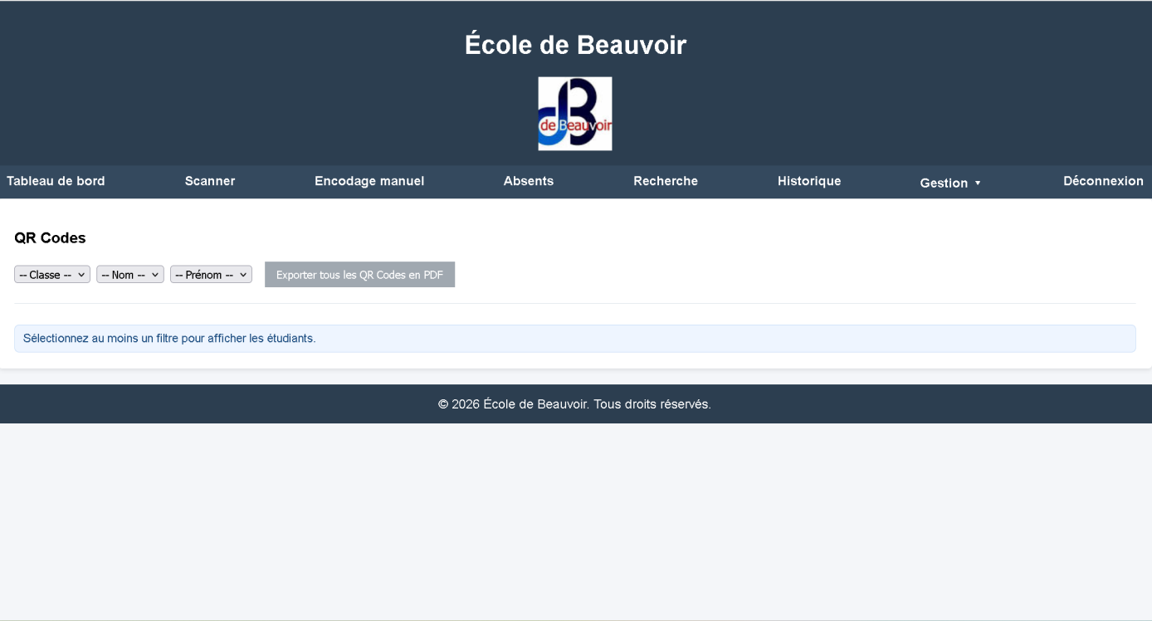

6.5.5 Sécurité applicative et conformité
Consolidation de la sécurité par priorités (P0, P1, P2) : protection CSRF, limitation de tentatives de connexion, validation centralisée des entrées, meilleure gestion des sessions et journalisation des refus.
Nettoyage des secrets du code source et durcissement de la configuration (fichiers sensibles exclus du dépôt, réglages de sécurité serveur).
Ajout de tests de sécurité complémentaires et amélioration de la couverture de vérification sur les points critiques.

6.5.6 Industrialisation, qualité et organisation du projet
Réorganisation de la structure du dépôt (documentation, scripts, SQL, tests) pour améliorer la lisibilité et la reprise technique.
Ajout de scripts de contrôle opérationnel (ex. vérification des assets de production), amélioration de la traçabilité des changements et documentation de reprise enrichie.
Cette phase a transformé l’application d’un prototype fonctionnel vers une base plus robuste, maintenable et exploitable en contexte réel scolaire.

7. Tests, validation et déploiement

7.1 Pourquoi tester dans ce contexte
Dans un établissement scolaire, un outil utilisé quotidiennement doit être fiable dès les premières utilisations, sinon il est rapidement abandonné. De plus, les périodes de scan sont des moments “sous pression” : une erreur de lecture ou une lenteur se traduit immédiatement par une file d’attente et une perte de confiance.
J’ai donc abordé la validation non seulement comme une vérification technique, mais comme une preuve de fiabilité métier.

7.2 Stratégie de validation
Ma validation s’est structurée en trois niveaux :

7.2.1 Tests techniques de base
Objectif : vérifier que l’application “tient” et répond correctement.
- accès à la base de données,
- ends points accessibles,
- réponses structurées et cohérentes,
- gestion d’erreur (ex. identifiant absent, paramètres invalides).

7.2.2 Tests d’intégration (front ↔ back ↔ DB)
Objectif : valider le flux complet.
- scan → envoi asynchrone → traitement serveur → enregistrement DB → retour UI
- recherche d’étudiants → affichage des résultats
- historique / statistiques → cohérence des données affichées

7.2.3 Scénarios fonctionnels “métier”
Objectif : vérifier que les actions principales correspondent aux attentes du personnel. Exemples de scénarios :
- Connexion avec un compte valide, puis déconnexion.
- Scan d’un étudiant existant → retour “OK” + passage enregistré.
- Scan d’un identifiant inexistant → retour explicite + aucune donnée incohérente enregistrée.
- Consultation de l’historique d’un étudiant → affichage clair et ordonné.
- Export CSV → fichier généré et exploitable.

7.3 Tests de performance / charge
La contrainte de performance (réponse < 2 secondes) est directement liée à l’usage réel. À défaut d’un banc de test industriel, j’ai raisonné par :
- répétition de scans successifs,
- observation du temps de réponse perçu,
- vérification que l’interface ne “gèle” pas,
- contrôle que la base ne se retrouve pas avec des incohérences (doublons, champs vides, statuts incorrects).
L’objectif n’était pas de produire un rapport de benchmark, mais d’obtenir une fluidité suffisante pour un usage quotidien.

7.4 Préparation au déploiement
Le déploiement dans un établissement implique :
- un environnement stable,
- une procédure simple,
- et une prise en main rapide.
J’ai prévu (ou recommandé) :
- une configuration de la base (script de création + inserts),
- la mise en place des accès (comptes selon rôles),
- un guide “première utilisation” (connexion, scan, lecture des messages),
- une courte formation orientée tâches (pas orientée informatique).

7.5 Formation et conduite du changement
L’acceptation par les utilisateurs est un facteur déterminant. J’ai retenu 3 principes :
- messages clairs (éviter le jargon technique) ;
- réponse immédiate (vert/rouge + texte explicite) ;
- procédure simple en cas d’exception (ex. encodage manuel, correction).
Ce travail de vulgarisation et d’accompagnement fait partie intégrante de la réussite du projet.

8. SÉCURITÉ MISE EN PLACE

8.1 POURQUOI J'AI TRAVAILLÉ LA SÉCURITÉ
Dans ce projet, mon objectif n'était pas seulement que l'application "fonctionne".
Je voulais aussi qu'elle soit "fiable" et "difficile à attaquer", même dans un contexte scolaire local.

Concrètement, je me suis posé une question simple :
"Si une personne mal intentionnée essaie de lire des données sensibles ou de modifier des informations sans autorisation, est-ce que le système peut la bloquer ?"

J'ai donc avancé en 3 étapes :
- P0 (urgent) : enlever les risques les plus graves tout de suite
- P1 (important) : mieux contrôler qui a le droit de faire quoi
- P2 (protection avancée) : ajouter des défenses supplémentaires

8.2 CE QUE J'AI FAIT EN PRIORITÉ P0

8.2.1 J'ai retiré les secrets du code
Avant, certains mots de passe et identifiants étaient écrits directement dans les fichiers PHP.
Le problème : si le code est exposé un jour, les secrets sortent aussi.

Ce que j'ai fait :
- j'ai déplacé ces secrets dans un fichier .env
- le code lit maintenant les valeurs via des variables d'environnement
- le fichier .env est ignoré par Git pour éviter une fuite accidentelle

Image simple :
Avant = "clef de maison laissée sur la porte"
Après = "clef rangée dans une boîte fermée"

8.2.2 J'ai ajouté des protections navigateur (headers HTTP)
J'ai activé plusieurs en-têtes de sécurité (X-Frame-Options, CSP, etc.).
Pour un non technicien, cela revient à poser des règles de sécurité que le navigateur doit respecter.

Exemple :
- empêcher qu'une page soit affichée dans un faux cadre (anti-clickjacking)
- limiter les scripts autorisés (anti injection)

8.2.3 J'ai caché les erreurs techniques aux utilisateurs
Avant, certaines erreurs pouvaient afficher des détails techniques dans le navigateur.
C'est dangereux, car cela aide un attaquant à comprendre le système.

Ce que j'ai fait :
- erreurs détaillées cachées côté utilisateur
- erreurs conservées dans un fichier de log serveur pour l'administrateur

Donc :
- utilisateur : voit un message propre
- administrateur : garde les informations utiles pour corriger

8.2.4 J'ai sécurisé les sessions
Une session, c'est "la preuve que l'utilisateur est connecté".
J'ai renforcé le cookie de session pour réduire le vol de session.

Ce que j'ai activé :
- HttpOnly
- SameSite
- mode strict
- durée de session contrôlée

8.2.5 J'ai supprimé les logs sensibles
J'ai retiré des traces de debugge qui pouvaient contenir des éléments sensibles (ex : infos de connexion).
Les logs doivent aider au support, pas devenir une fuite de données.

8.3 CE QUE J'AI FAIT EN PRIORITÉ P1

8.3.1 J'ai renforcé les droits d'accès (rôles)
Chaque utilisateur n'a pas les mêmes droits.
Par exemple, un profil simple ne doit pas pouvoir modifier des données de gestion.

Ce que j'ai mis en place :
- vérification du rôle avant les actions sensibles
- réponse claire si accès refusé (401 ou 403)

Effet concret :
"Être connecté" ne suffit plus, il faut aussi "avoir le bon rôle".

8.3.2 J'ai ajouté une validation centralisée des données
Tout ce qui vient de l'utilisateur (recherche, identifiants, UUID, etc.) est maintenant vérifié.

Pourquoi c'est important :
- éviter les entrées absurdes
- réduire les risques d'attaque par champs mal formés
- éviter les surcharges avec des textes énormes

En résumé :
Je filtre les données en entrée avant de les utiliser.

8.4 CE QUE J'AI FAIT EN PRIORITÉ P2

8.4.1 Protection CSRF
Problème visé :
Un site externe pourrait essayer de forcer l'utilisateur connecté à faire une action sans son accord.

Solution mise en place :
- génération d'un token CSRF lié à la session
- end point dédié pour récupérer ce token
- vérification obligatoire du token sur les requêtes qui modifient des données
- rotation du token après connexion réussie

Explication simple :
Le token joue le rôle d'un "badge temporaire".
Sans ce badge valide, l'action est refusée.

8.4.2 Limitation des tentatives de connexion
Problème visé :
Un robot peut essayer des centaines de mots de passe.

Solution mise en place :
- max 5 échecs de connexion en 15 minutes (par couple IP + utilisateur)
- ensuite blocage temporaire avec code HTTP 429
- remise à zéro après une connexion valide

Explication simple :
Si quelqu'un tape trop de mauvais mots de passe, le système lui dit "stop, attends".

8.4.3 Journalisation des refus de sécurité
J'ai ajouté des traces claires pour les accès refusés :
- non authentifié
- rôle insuffisant
- token CSRF invalide

Objectif :
Garder un historique pour comprendre ce qui s'est passé en cas d'incident.

8.5 CE QUE CELA CHANGE POUR LES UTILISATEURS ET POUR L'ÉQUIPE

8.5.1 Côté utilisateur final
- l'application reste fluide
- les messages d'erreur sont plus propres
- moins de risques qu'une action non autorisée passe

8.5.2 Côté administration / maintenance
- les erreurs sont bien journalisées
- les refus de sécurité sont traçables
- le diagnostic est plus simple en cas de problème

8.5.3 Côté sécurité globale
- meilleure protection des données
- réduction du risque de compromission de compte
- défense en plusieurs couches (pas une seule barrière)

8.6 VALIDATION DES MESURES
J'ai validé ces changements par des tests automatiques.

8.6.1 Tests existants passés :
- TEST_SECURITY_P0.ps1
- TEST_WEBSERVICE_SECURITY.ps1

8.6.2 Tests P2 ajoutés :
- test/test_security_p2.php
- résultat : 11/11 tests OK

Ces tests couvrent notamment :
- cycle de vie du token CSRF
- blocage des tentatives de brute-force
- réinitialisation après connexion réussie

8.7 LIMITES ACTUELLES ET PISTES D'AMÉLIORATION

8.7.1 Ce qui est déjà bien :
- le niveau actuel est solide pour un contexte scolaire

8.7.2 Ce qui peut encore être amélioré :
- stocker le rate limiting dans une couche partagée (ex : Redis) si architecture multiserveurs
- renforcer le monitoring (alertes automatiques)
- généraliser HTTPS sur tous les environnements
- mettre une politique stricte de rotation/rétention des logs

8.8 CONCLUSION PERSONNELLE
Dans ce chapitre, je ne me suis pas contentée de "cocher des cases" de sécurité.
J'ai cherché à construire une protection pratique, lisible et maintenable.

En bref, j'ai mis en place :
- prévention (validation, CSRF, headers, secrets hors code)
- confinement (erreurs masquées côté utilisateur, contrôle par rôle)
- traçabilité (logs des incidents et refus)

Pour moi, le résultat est une base sérieuse, adaptée au projet, et évolutive pour un niveau production plus exigeant.

8.9 MINI GLOSSAIRE DES TERMES TECHNIQUES
- API : interface qui permet à deux applications de communiquer entre elles.
- Authentification : action de vérifier l'identité d'un utilisateur (ex : login + mot de passe).
- Autorisation : vérification des droits, c'est-à-dire ce qu'un utilisateur a le droit de faire.
- Brute-force : attaque qui teste beaucoup de mots de passe automatiquement jusqu'à trouver le bon.
- Cookie : petit fichier enregistré par le navigateur pour garder certaines informations de session.
- CSP (Content-Security-Policy) : règle de sécurité qui limite les scripts et contenus que la page peut charger.
- CSRF : attaque qui tente de faire exécuter une action à un utilisateur connecté sans son accord.
- End point : adresse précise d'une API (par exemple /api/login).
- Header HTTP : information ajoutée dans les requêtes/réponses web pour donner des règles ou du contexte.
- HttpOnly : option d'un cookie qui empêche JavaScript d'y accéder, ce qui réduit le risque de vol.
- HTTPS : version sécurisée de HTTP, qui chiffre les données échangées entre navigateur et serveur.
- HSTS : règle qui force le navigateur à utiliser HTTPS pour éviter une connexion non sécurisée.
- Injection : attaque qui envoie des données malveillantes pour tromper l'application.
- Log : journal technique qui enregistre les événements et erreurs pour aider au suivi et au debugge.
- Monitoring : surveillance continue du système pour détecter rapidement les anomalies.
- Rate limiting : mécanisme qui limite le nombre de tentatives ou de requêtes dans un temps donné.
- Redis : base de données très rapide, souvent utilisée pour stocker des informations temporaires.
- SameSite : option d'un cookie qui limite son envoi depuis des sites externes.
- Session : période pendant laquelle un utilisateur reste reconnu comme connecté.
- Token CSRF : code temporaire de vérification pour prouver qu'une action vient bien du bon utilisateur.
- UUID : identifiant unique utilisé pour distinguer un élément sans risque de doublon.
- X-Frame-Options : règle qui empêche d'afficher la page dans un cadre externe (protection anti-piège visuel).

Annexes

Annexe A — Cahier des charges (synthèse)
Le projet vise la gestion des sorties d’élèves dans un établissement scolaire, avec traçabilité complète des passages, gestion des absences (dont demi-journée), consultation historique, pilotage via tableau de bord, et administration des référentiels (utilisateurs, classes, matières, locaux, horaires).
La solution repose sur une architecture web avec API métiers et base relationnelle, déjà matérialisée par les routes applicatives dans routes.php et le schéma SQL dans Backup_DB_CREATION_Tables.sql.
Objectifs clés :
- Fiabiliser l’encodage des passages (scan et manuel).
- Réduire les erreurs de suivi d’absence par automatisation (événements + triggers).
- Assurer la sécurité et l’audit des opérations sensibles.
- Offrir une administration centralisée des paramètres et référentiels.
- Permettre l’export et l’analyse des données pour le pilotage.
Résultats attendus :
- Traçabilité complète des connexions et changements BDD.
- Données scolaires cohérentes entre élèves, horaires, classes, professeurs.
- Processus d’absence semi-automatisé et historisé.
- Interface de gestion adaptée aux rôles (Surveillant, Gestionnaire, Administrateur).
- Base prête pour reporting et amélioration continue.

Annexe B — Règles métier complètes
1. L'élève de moins de 15 ans ne peut pas sortir sur le temps de midi
2. L'élève de 15 ans au moins doit avoir une autorisation des parents pour sortir
3. L'élève majeur peut sortir sans autorisation des parents sur le temps de midi
4. Il y a deux temps de midi : de 11h50 à 12h40 pour les 1ère et 2ème années et de 12h40 à 13h30 pour les 3ème jusque 6ème année.
5. Une arrivée de 5 minutes au-delà de l'heure de début du premier cours est considérée comme en retard (8h20 en général)
6. En général, les cours commence à 8h15, mais cet horaire n'est pas définitif, il faut vérifier l'horaire du jour de l'étudiant (exemple : un étudiant peut commencer son premier cour à 13h30)
7. Les différentes raisons pour sortie justifiées sont : - une autorisation des parents - un cours non donné, mais le parent doit donner son accord, excursion, situation exceptionnelle (blessure, problème infrastructure du bâtiment)
8. Une alerte en cas de 9 ou 20 demi-journées d'absence doit être affichée sur le dashboard.
9. une demi-journée d'absence équivaut à 2 cours d'affilés non suivi dans l'avant midi et/ou dans l'après-midi.
10. le créneau horaire des différents cours/temps de midi est le suivant : 8h15 9h05 10h10 11h00 11h50 12h40 13h30 14h20 15h10 16h00

Annexe C — Liste des routes API (GET/POST) depuis app/config/routes.php
<?php
return [
'GET' => [
'/' => ['HomeController', 'index'],
'/login' => ['AuthController', 'index'],
'/logout' => ['AuthController', 'logout'],
'/scan' => ['ScanController', 'index'],
'/dashboard' => ['DashboardController', 'index'],
'/manualEncoding' => ['ManualEncodingController', 'index'],
'/historical' => ['HistoricalController', 'index'],
'/absent' => ['AbsenceController', 'index'],
'/search' => ['SearchController', 'index'],
'/management' => ['ManagementController', 'index'],
'/gestion' => ['ManagementController', 'index'],

// API Routes
'/api/login' => ['AuthController', 'verify'],
'/api/logout' => ['AuthController', 'logout'],
'/api/csrf-token' => ['AuthController', 'csrfToken'],
'/api/students' => ['StudentsController', 'getAll'],
'/api/students/search' => ['StudentsController', 'search'],
'/api/students/{id}' => ['StudentsController', 'getById'],
'/api/movements/search-by-student' => ['MovementsController', 'searchByStudent'],
'/api/movements' => ['MovementsController', 'getAll'],
'/api/movements/reasons' => ['MovementsController', 'getReasonOptions'],
'/api/movements/student/{id}' => ['MovementsController', 'getByStudentId'],
'/api/passage-metadata/{kind}' => ['PassageMetadataController', 'getAll'],
'/api/settings' => ['SettingsController', 'getAll'],
'/api/settings/backups' => ['SettingsController', 'backups'],
'/api/audits/logins' => ['AuditsController', 'logins'],
'/api/audits/db-changes' => ['AuditsController', 'dbChanges'],
'/api/users' => ['UsersController', 'getAll'],
'/api/teachers' => ['TeachersController', 'getAll'],
'/api/passages' => ['HistoricalController', 'getPassages'],
'/api/stats/dates' => ['HistoricalController', 'getStatsByDate'],
'/api/stats' => ['DashboardController', 'getStats'],
'/api/absents/today' => ['AbsenceController', 'getTodayAbsents'],
'/api/absents/add' => ['AbsenceController', 'markAbsent'],
'/api/absents/add-justified' => ['AbsenceController', 'markJustifiedAbsent'],
'/api/absents/persist-batch' => ['AbsenceController', 'persistBatchAbsences'],
'/api/schedules/creneaux' => ['SchedulesController', 'getCreneaux'],
'/api/schedules/slots' => ['SchedulesController', 'getCreneaux'],
'/api/schedules/{classe}' => ['SchedulesController', 'getByClass'],
'/api/schedules' => ['SchedulesController', 'getAll'],
'/api/classes' => ['ClassesController', 'getAll'],
'/api/classroom' => ['ClassroomController', 'getAll'],
'/api/matieres' => ['CourseController', 'getAll'],
'/api/matieres/{id}' => ['CourseController', 'getById'],
'/api/export/csv' => ['HistoricalController', 'exportCSV'],
],
'POST' => [
'/login' => ['AuthController', 'verify'],
'/scan/ajouter' => ['ScanController', 'ajouter'],
'/search' => ['SearchController', 'search'],
'/management/ajouter' => ['ManagementController', 'addStudent'],
'/management/supprimer' => ['ManagementController', 'deleteStudent'],
'/gestion/ajouter' => ['ManagementController', 'addStudent'],
'/gestion/supprimer' => ['ManagementController', 'deleteStudent'],
'/absent/ajouter' => ['AbsenceController', 'markAbsent'],

// API Routes
'/api/login' => ['AuthController', 'verify'],
'/api/logout' => ['AuthController', 'logout'],
'/api/absents/add' => ['AbsenceController', 'markAbsent'],
'/api/scan' => ['ScanController', 'ajouter'],
'/api/students/search' => ['StudentsController', 'search'],
'/api/students/update' => ['StudentsController', 'update'],
'/api/students/add' => ['StudentsController', 'add'],
'/api/students/delete' => ['StudentsController', 'delete'],
'/api/movements/delete' => ['MovementsController', 'delete'],
'/api/movements/add' => ['MovementsController', 'add'],
'/api/movements/search' => ['MovementsController', 'search'],
'/api/movements/update' => ['MovementsController', 'update'],
'/api/passage-metadata/{kind}/create' => ['PassageMetadataController', 'create'],
'/api/passage-metadata/{kind}/update' => ['PassageMetadataController', 'update'],
'/api/passage-metadata/{kind}/delete' => ['PassageMetadataController', 'delete'],
'/api/settings/update' => ['SettingsController', 'update'],
'/api/users/add' => ['UsersController', 'add'],
'/api/users/delete' => ['UsersController', 'delete'],
'/api/users/update' => ['UsersController', 'update'],
'/api/teachers/add' => ['TeachersController', 'add'],
'/api/teachers/delete' => ['TeachersController', 'delete'],
'/api/teachers/update' => ['TeachersController', 'update'],
'/api/schedules/add' => ['SchedulesController', 'add'],
'/api/schedules/save-class-grid' => ['SchedulesController', 'saveClassGrid'],
'/api/schedules/update' => ['SchedulesController', 'update'],
'/api/schedules/delete' => ['SchedulesController', 'delete'],
'/api/schedules/slots/add' => ['SchedulesController', 'addSlot'],
'/api/schedules/slots/update' => ['SchedulesController', 'updateSlot'],
'/api/schedules/slots/delete' => ['SchedulesController', 'deleteSlot'],
'/api/classes/add' => ['ClassesController', 'add'],
'/api/classes/update' => ['ClassesController', 'update'],
'/api/classes/delete' => ['ClassesController', 'delete'],
'/api/classroom/add' => ['ClassroomController', 'add'],
'/api/classroom/update' => ['ClassroomController', 'update'],
'/api/classroom/delete' => ['ClassroomController', 'delete'],
'/api/matieres/search' => ['CourseController', 'search'],
'/api/matieres/add' => ['CourseController', 'add'],
'/api/matieres/update' => ['CourseController', 'update'],
'/api/matieres/delete' => ['CourseController', 'delete'],
'/api/absents/today' => ['AbsenceController', 'getTodayAbsents'],
'/api/absents/persist-batch' => ['AbsenceController', 'persistBatchAbsences'],
'/api/export/csv' => ['HistoricalController', 'exportCSV'],
]
];

Annexe D — Schéma base de données (tables et champs)
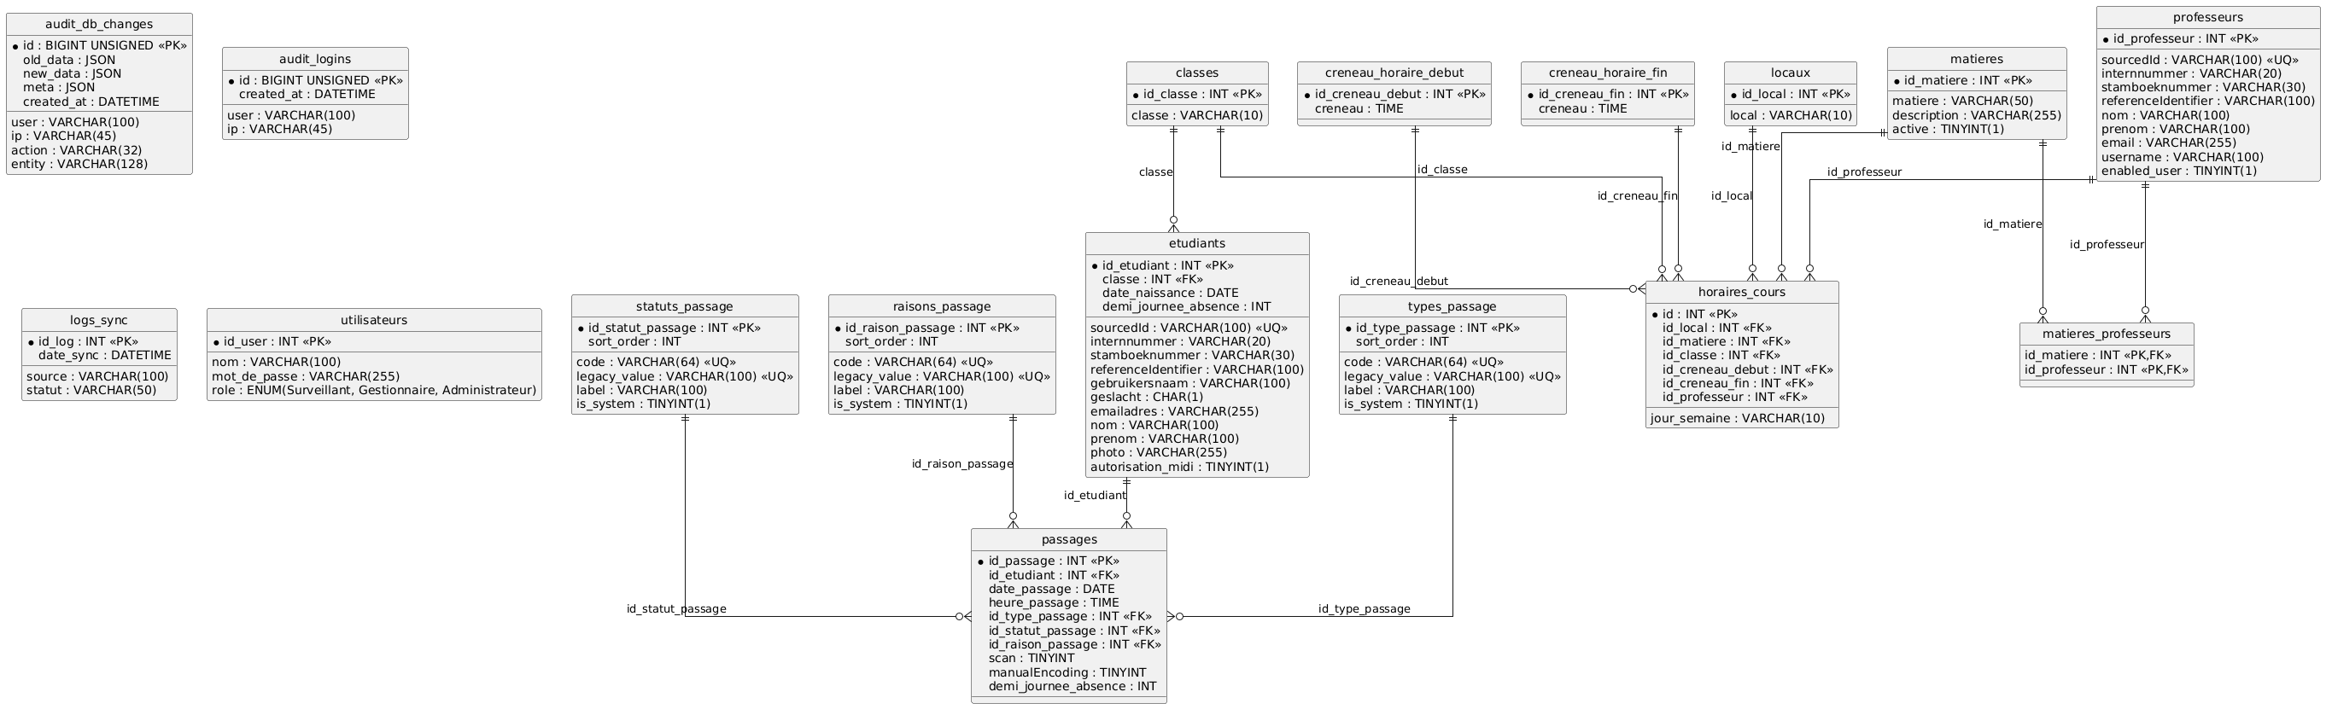

Annexe E — Scripts SQL
-- --------------------------------------------------------
-- Hôte: 127.0.0.1
-- Version du serveur: 8.4.3 - MySQL Community Server - GPL
-- SE du serveur: Win64
-- HeidiSQL Version: 12.8.0.6908
-- --------------------------------------------------------

/*!40101 SET @OLD_CHARACTER_SET_CLIENT=@@CHARACTER_SET_CLIENT */;
/*!40101 SET NAMES utf8 */;
/*!50503 SET NAMES utf8mb4 */;
/*!40103 SET @OLD_TIME_ZONE=@@TIME_ZONE */;
/*!40103 SET TIME_ZONE='+00:00' */;
/*!40014 SET @OLD_FOREIGN_KEY_CHECKS=@@FOREIGN_KEY_CHECKS, FOREIGN_KEY_CHECKS=0 */;
/*!40101 SET @OLD_SQL_MODE=@@SQL_MODE, SQL_MODE='NO_AUTO_VALUE_ON_ZERO' */;
/*!40111 SET @OLD_SQL_NOTES=@@SQL_NOTES, SQL_NOTES=0 */;

-- Listage de la structure de la base pour sortie_ecole
CREATE DATABASE IF NOT EXISTS `sortie_ecole` /*!40100 DEFAULT CHARACTER SET utf8mb4 COLLATE utf8mb4_0900_ai_ci */ /*!80016 DEFAULT ENCRYPTION='N' */;
USE `sortie_ecole`;

-- Listage de la structure de table sortie_ecole. audit_db_changes
CREATE TABLE IF NOT EXISTS `audit_db_changes` (
`id` bigint unsigned NOT NULL AUTO_INCREMENT,
`user` varchar(100) NOT NULL,
`ip` varchar(45) NOT NULL DEFAULT '0.0.0.0',
`action` varchar(32) NOT NULL,
`entity` varchar(128) NOT NULL,
`old_data` json DEFAULT NULL,
`new_data` json DEFAULT NULL,
`meta` json DEFAULT NULL,
`created_at` datetime NOT NULL DEFAULT CURRENT_TIMESTAMP,
PRIMARY KEY (`id`),
KEY `idx_audit_db_changes_created_at` (`created_at`),
KEY `idx_audit_db_changes_entity_action_created_at` (`entity`,`action`,`created_at`),
KEY `idx_audit_db_changes_user_created_at` (`user`,`created_at`)
) ENGINE=InnoDB AUTO_INCREMENT=2 DEFAULT CHARSET=utf8mb4 COLLATE=utf8mb4_0900_ai_ci;

-- Les données exportées n'étaient pas sélectionnées.

-- Listage de la structure de table sortie_ecole. audit_logins
CREATE TABLE IF NOT EXISTS `audit_logins` (
`id` bigint unsigned NOT NULL AUTO_INCREMENT,
`user` varchar(100) NOT NULL,
`ip` varchar(45) NOT NULL DEFAULT '0.0.0.0',
`created_at` datetime NOT NULL DEFAULT CURRENT_TIMESTAMP,
PRIMARY KEY (`id`),
KEY `idx_audit_logins_created_at` (`created_at`),
KEY `idx_audit_logins_user_created_at` (`user`,`created_at`)
) ENGINE=InnoDB AUTO_INCREMENT=2 DEFAULT CHARSET=utf8mb4 COLLATE=utf8mb4_0900_ai_ci;

-- Les données exportées n'étaient pas sélectionnées.

-- Listage de la structure de table sortie_ecole. classes
CREATE TABLE IF NOT EXISTS `classes` (
`id_classe` int NOT NULL AUTO_INCREMENT,
`classe` varchar(10) DEFAULT NULL,
PRIMARY KEY (`id_classe`) USING BTREE
) ENGINE=InnoDB AUTO_INCREMENT=27 DEFAULT CHARSET=utf8mb4 COLLATE=utf8mb4_0900_ai_ci;

-- Les données exportées n'étaient pas sélectionnées.

-- Listage de la structure de table sortie_ecole. creneau_horaire_debut
CREATE TABLE IF NOT EXISTS `creneau_horaire_debut` (
`id_creneau_debut` int NOT NULL AUTO_INCREMENT,
`creneau` time DEFAULT '00:00:00',
PRIMARY KEY (`id_creneau_debut`) USING BTREE
) ENGINE=InnoDB AUTO_INCREMENT=15 DEFAULT CHARSET=utf8mb4 COLLATE=utf8mb4_0900_ai_ci;

-- Les données exportées n'étaient pas sélectionnées.

-- Listage de la structure de table sortie_ecole. creneau_horaire_fin
CREATE TABLE IF NOT EXISTS `creneau_horaire_fin` (
`id_creneau_fin` int NOT NULL AUTO_INCREMENT,
`creneau` time DEFAULT '00:00:00',
PRIMARY KEY (`id_creneau_fin`)
) ENGINE=InnoDB AUTO_INCREMENT=13 DEFAULT CHARSET=utf8mb4 COLLATE=utf8mb4_0900_ai_ci;

-- Les données exportées n'étaient pas sélectionnées.

-- Listage de la structure de table sortie_ecole. etudiants
CREATE TABLE IF NOT EXISTS `etudiants` (
`id_etudiant` int NOT NULL AUTO_INCREMENT,
`sourcedId` varchar(100) DEFAULT NULL,
`internnummer` varchar(20) DEFAULT NULL,
`stamboeknummer` varchar(30) DEFAULT NULL,
`referenceIdentifier` varchar(100) DEFAULT NULL,
`gebruikersnaam` varchar(100) DEFAULT NULL,
`geslacht` char(1) DEFAULT NULL,
`emailadres` varchar(255) DEFAULT NULL,
`nom` varchar(100) DEFAULT NULL,
`prenom` varchar(100) DEFAULT NULL,
`classe` int DEFAULT NULL,
`photo` varchar(255) DEFAULT NULL,
`date_naissance` date DEFAULT NULL,
`autorisation_midi` tinyint(1) DEFAULT '0',
`demi_journee_absence` int DEFAULT '0',
PRIMARY KEY (`id_etudiant`),
UNIQUE KEY `sourcedId` (`sourcedId`),
KEY `classe_fk` (`classe`),
CONSTRAINT `classe_fk` FOREIGN KEY (`classe`) REFERENCES `classes` (`id_classe`)
) ENGINE=InnoDB AUTO_INCREMENT=30 DEFAULT CHARSET=utf8mb4 COLLATE=utf8mb4_0900_ai_ci;

-- Les données exportées n'étaient pas sélectionnées.

-- Listage de la structure de table sortie_ecole. horaires_cours
CREATE TABLE IF NOT EXISTS `horaires_cours` (
`id` int NOT NULL AUTO_INCREMENT,
`jour_semaine` varchar(10) NOT NULL,
`id_local` int DEFAULT NULL,
`id_matiere` int DEFAULT NULL,
`id_classe` int DEFAULT NULL,
`id_creneau_debut` int DEFAULT NULL,
`id_creneau_fin` int DEFAULT NULL,
`id_professeur` int DEFAULT NULL,
PRIMARY KEY (`id`),
KEY `fk_horaires_classe` (`id_classe`),
KEY `fk_horaires_matiere` (`id_matiere`),
KEY `fk_horaires_creneau_debut` (`id_creneau_debut`),
KEY `fk_horaires_professeur` (`id_professeur`),
KEY `id_creneau_fins` (`id_creneau_fin`) USING BTREE,
KEY `id_local` (`id_local`),
CONSTRAINT `fk_horaires_classe` FOREIGN KEY (`id_classe`) REFERENCES `classes` (`id_classe`),
CONSTRAINT `fk_horaires_creneau_debut` FOREIGN KEY (`id_creneau_debut`) REFERENCES `creneau_horaire_debut` (`id_creneau_debut`),
CONSTRAINT `fk_horaires_creneau_fin` FOREIGN KEY (`id_creneau_fin`) REFERENCES `creneau_horaire_fin` (`id_creneau_fin`),
CONSTRAINT `fk_horaires_local` FOREIGN KEY (`id_local`) REFERENCES `locaux` (`id_local`),
CONSTRAINT `fk_horaires_matiere` FOREIGN KEY (`id_matiere`) REFERENCES `matieres` (`id_matiere`),
CONSTRAINT `fk_horaires_professeur` FOREIGN KEY (`id_professeur`) REFERENCES `professeurs` (`id_professeur`) ON DELETE SET NULL ON UPDATE CASCADE
) ENGINE=InnoDB AUTO_INCREMENT=235 DEFAULT CHARSET=utf8mb4 COLLATE=utf8mb4_0900_ai_ci;

-- Les données exportées n'étaient pas sélectionnées.

-- Listage de la structure de table sortie_ecole. locaux
CREATE TABLE IF NOT EXISTS `locaux` (
`id_local` int NOT NULL AUTO_INCREMENT,
`local` varchar(10) NOT NULL DEFAULT '0',
PRIMARY KEY (`id_local`)
) ENGINE=InnoDB AUTO_INCREMENT=3 DEFAULT CHARSET=utf8mb4 COLLATE=utf8mb4_0900_ai_ci;

-- Les données exportées n'étaient pas sélectionnées.

-- Listage de la structure de table sortie_ecole. logs_sync
CREATE TABLE IF NOT EXISTS `logs_sync` (
`id_log` int NOT NULL AUTO_INCREMENT,
`date_sync` datetime DEFAULT NULL,
`source` varchar(100) DEFAULT NULL,
`statut` varchar(50) DEFAULT NULL,
PRIMARY KEY (`id_log`)
) ENGINE=InnoDB DEFAULT CHARSET=utf8mb4 COLLATE=utf8mb4_0900_ai_ci;

-- Les données exportées n'étaient pas sélectionnées.

-- Listage de la structure de l'évènement sortie_ecole. mark_absence_afternoon_halfday
DELIMITER //
CREATE EVENT `mark_absence_afternoon_halfday` ON SCHEDULE EVERY 5 MINUTE STARTS '2026-05-11 09:46:26' ON COMPLETION NOT PRESERVE ENABLE DO BEGIN
DECLARE jour_fr VARCHAR(16);
SET jour_fr = CASE DAYOFWEEK(CURDATE())
WHEN 1 THEN 'dimanche'
WHEN 2 THEN 'lundi'
WHEN 3 THEN 'mardi'
WHEN 4 THEN 'mercredi'
WHEN 5 THEN 'jeudi'
WHEN 6 THEN 'vendredi'
WHEN 7 THEN 'samedi'
END;
IF DAYOFWEEK(CURDATE()) BETWEEN 2 AND 6 THEN
UPDATE passages p
JOIN etudiants e ON e.id_etudiant = p.id_etudiant
SET p.demi_journee_absence = 2
WHERE p.date_passage = CURDATE()
AND p.type_passage = 'Journée'
AND p.statut = 'Absent'
AND p.demi_journee_absence = 1
AND EXISTS (
SELECT 1
FROM horaires_cours hc
JOIN creneau_horaire ch ON ch.id_creneau = hc.id_creneau_debut
WHERE hc.id_classe = e.classe
AND LOWER(hc.jour_semaine) = jour_fr
AND ch.creneau >= '12:00:00'
ORDER BY ch.creneau
LIMIT 1 OFFSET 2
)
AND TIME(NOW()) >= (
SELECT ch.creneau
FROM horaires_cours hc
JOIN creneau_horaire ch ON ch.id_creneau = hc.id_creneau_debut
WHERE hc.id_classe = e.classe
AND LOWER(hc.jour_semaine) = jour_fr
AND ch.creneau >= '12:00:00'
ORDER BY ch.creneau
LIMIT 1 OFFSET 2
)
AND NOT EXISTS (
SELECT 1
FROM passages px
WHERE px.id_etudiant = p.id_etudiant
AND px.date_passage = CURDATE()
AND px.id_passage <> p.id_passage
AND px.statut NOT IN ('Absent', 'Absence justifiée')
);
END IF;
END//
DELIMITER ;

-- Listage de la structure de l'évènement sortie_ecole. mark_absence_morning_halfday
DELIMITER //
CREATE EVENT `mark_absence_morning_halfday` ON SCHEDULE EVERY 5 MINUTE STARTS '2026-05-11 09:46:26' ON COMPLETION NOT PRESERVE ENABLE DO BEGIN
DECLARE jour_fr VARCHAR(16);
SET jour_fr = CASE DAYOFWEEK(CURDATE())
WHEN 1 THEN 'dimanche'
WHEN 2 THEN 'lundi'
WHEN 3 THEN 'mardi'
WHEN 4 THEN 'mercredi'
WHEN 5 THEN 'jeudi'
WHEN 6 THEN 'vendredi'
WHEN 7 THEN 'samedi'
END;
IF DAYOFWEEK(CURDATE()) BETWEEN 2 AND 6 THEN
INSERT INTO passages (
id_etudiant,
date_passage,
heure_passage,
type_passage,
statut,
scan,
manualEncoding,
demi_journee_absence
)
SELECT
e.id_etudiant,
CURDATE(),
(
SELECT ch.creneau
FROM horaires_cours hc
JOIN creneau_horaire ch ON ch.id_creneau = hc.id_creneau_debut
WHERE hc.id_classe = e.classe
AND LOWER(hc.jour_semaine) = jour_fr
AND ch.creneau < '12:00:00'
ORDER BY ch.creneau
LIMIT 1 OFFSET 2
) AS heure_3eme_matin,
'Journée',
'Absent',
0,
0,
1
FROM etudiants e
WHERE EXISTS (
SELECT 1
FROM horaires_cours hc
JOIN creneau_horaire ch ON ch.id_creneau = hc.id_creneau_debut
WHERE hc.id_classe = e.classe
AND LOWER(hc.jour_semaine) = jour_fr
AND ch.creneau < '12:00:00'
ORDER BY ch.creneau
LIMIT 1 OFFSET 2
)
AND TIME(NOW()) >= (
SELECT ch.creneau
FROM horaires_cours hc
JOIN creneau_horaire ch ON ch.id_creneau = hc.id_creneau_debut
WHERE hc.id_classe = e.classe
AND LOWER(hc.jour_semaine) = jour_fr
AND ch.creneau < '12:00:00'
ORDER BY ch.creneau
LIMIT 1 OFFSET 2
)
AND NOT EXISTS (
SELECT 1
FROM passages p
WHERE p.id_etudiant = e.id_etudiant
AND p.date_passage = CURDATE()
AND p.statut NOT IN ('Absent', 'Absence justifiée')
)
AND NOT EXISTS (
SELECT 1
FROM passages p
WHERE p.id_etudiant = e.id_etudiant
AND p.date_passage = CURDATE()
AND p.type_passage = 'Journée'
);
END IF;
END//
DELIMITER ;

-- Listage de la structure de table sortie_ecole. matieres
CREATE TABLE IF NOT EXISTS `matieres` (
`id_matiere` int NOT NULL AUTO_INCREMENT,
`matiere` varchar(50) DEFAULT NULL,
`description` varchar(255) DEFAULT NULL,
`active` tinyint(1) NOT NULL DEFAULT '1',
PRIMARY KEY (`id_matiere`)
) ENGINE=InnoDB AUTO_INCREMENT=41 DEFAULT CHARSET=utf8mb4 COLLATE=utf8mb4_0900_ai_ci;

-- Les données exportées n'étaient pas sélectionnées.

-- Listage de la structure de table sortie_ecole. matieres_professeurs
CREATE TABLE IF NOT EXISTS `matieres_professeurs` (
`id_matiere` int NOT NULL,
`id_professeur` int NOT NULL,
PRIMARY KEY (`id_matiere`,`id_professeur`),
KEY `fk_mp_professeur` (`id_professeur`),
CONSTRAINT `fk_mp_matiere` FOREIGN KEY (`id_matiere`) REFERENCES `matieres` (`id_matiere`) ON DELETE CASCADE ON UPDATE CASCADE,
CONSTRAINT `fk_mp_professeur` FOREIGN KEY (`id_professeur`) REFERENCES `professeurs` (`id_professeur`) ON DELETE CASCADE ON UPDATE CASCADE
) ENGINE=InnoDB DEFAULT CHARSET=utf8mb4 COLLATE=utf8mb4_0900_ai_ci;

-- Les données exportées n'étaient pas sélectionnées.

-- Listage de la structure de table sortie_ecole. passages
CREATE TABLE IF NOT EXISTS `passages` (
`id_passage` int NOT NULL AUTO_INCREMENT,
`id_etudiant` int DEFAULT NULL,
`date_passage` date DEFAULT NULL,
`heure_passage` time DEFAULT NULL,
`id_type_passage` int DEFAULT NULL,
`id_statut_passage` int DEFAULT NULL,
`id_raison_passage` int DEFAULT NULL,
`scan` tinyint NOT NULL DEFAULT '0',
`manualEncoding` tinyint NOT NULL DEFAULT '0',
`demi_journee_absence` int NOT NULL DEFAULT '0',
PRIMARY KEY (`id_passage`),
KEY `id_etudiant` (`id_etudiant`),
KEY `fk_passages_type_idx` (`id_type_passage`),
KEY `fk_passages_statut_idx` (`id_statut_passage`),
KEY `fk_passages_raison_idx` (`id_raison_passage`),
CONSTRAINT `fk_passages_raison` FOREIGN KEY (`id_raison_passage`) REFERENCES `raisons_passage` (`id_raison_passage`) ON DELETE RESTRICT ON UPDATE RESTRICT,
CONSTRAINT `fk_passages_statut` FOREIGN KEY (`id_statut_passage`) REFERENCES `statuts_passage` (`id_statut_passage`) ON DELETE RESTRICT ON UPDATE RESTRICT,
CONSTRAINT `fk_passages_type` FOREIGN KEY (`id_type_passage`) REFERENCES `types_passage` (`id_type_passage`) ON DELETE RESTRICT ON UPDATE RESTRICT,
CONSTRAINT `passages_ibfk_1` FOREIGN KEY (`id_etudiant`) REFERENCES `etudiants` (`id_etudiant`)
) ENGINE=InnoDB AUTO_INCREMENT=300 DEFAULT CHARSET=utf8mb4 COLLATE=utf8mb4_0900_ai_ci;

-- Les données exportées n'étaient pas sélectionnées.

-- Listage de la structure de table sortie_ecole. professeurs
CREATE TABLE IF NOT EXISTS `professeurs` (
`id_professeur` int NOT NULL AUTO_INCREMENT,
`sourcedId` varchar(100) NOT NULL,
`internnummer` varchar(20) DEFAULT NULL,
`stamboeknummer` varchar(30) DEFAULT NULL,
`referenceIdentifier` varchar(100) DEFAULT NULL,
`nom` varchar(100) DEFAULT NULL,
`prenom` varchar(100) DEFAULT NULL,
`email` varchar(255) DEFAULT NULL,
`username` varchar(100) DEFAULT NULL,
`enabled_user` tinyint(1) NOT NULL DEFAULT '1',
PRIMARY KEY (`id_professeur`),
UNIQUE KEY `uq_professeurs_sourcedId` (`sourcedId`)
) ENGINE=InnoDB AUTO_INCREMENT=15 DEFAULT CHARSET=utf8mb4 COLLATE=utf8mb4_0900_ai_ci;

-- Les données exportées n'étaient pas sélectionnées.

-- Listage de la structure de table sortie_ecole. raisons_passage
CREATE TABLE IF NOT EXISTS `raisons_passage` (
`id_raison_passage` int NOT NULL AUTO_INCREMENT,
`code` varchar(64) NOT NULL,
`legacy_value` varchar(100) DEFAULT NULL,
`label` varchar(100) NOT NULL,
`is_system` tinyint(1) NOT NULL DEFAULT '1',
`sort_order` int NOT NULL DEFAULT '0',
PRIMARY KEY (`id_raison_passage`),
UNIQUE KEY `uq_raisons_passage_code` (`code`),
UNIQUE KEY `uq_raisons_passage_legacy_value` (`legacy_value`)
) ENGINE=InnoDB AUTO_INCREMENT=11 DEFAULT CHARSET=utf8mb4 COLLATE=utf8mb4_0900_ai_ci;

-- Les données exportées n'étaient pas sélectionnées.

-- Listage de la structure de table sortie_ecole. statuts_passage
CREATE TABLE IF NOT EXISTS `statuts_passage` (
`id_statut_passage` int NOT NULL AUTO_INCREMENT,
`code` varchar(64) NOT NULL,
`legacy_value` varchar(100) DEFAULT NULL,
`label` varchar(100) NOT NULL,
`is_system` tinyint(1) NOT NULL DEFAULT '1',
`sort_order` int NOT NULL DEFAULT '0',
PRIMARY KEY (`id_statut_passage`),
UNIQUE KEY `uq_statuts_passage_code` (`code`),
UNIQUE KEY `uq_statuts_passage_legacy_value` (`legacy_value`)
) ENGINE=InnoDB AUTO_INCREMENT=23 DEFAULT CHARSET=utf8mb4 COLLATE=utf8mb4_0900_ai_ci;

-- Les données exportées n'étaient pas sélectionnées.

-- Listage de la structure de table sortie_ecole. types_passage
CREATE TABLE IF NOT EXISTS `types_passage` (
`id_type_passage` int NOT NULL AUTO_INCREMENT,
`code` varchar(64) NOT NULL,
`legacy_value` varchar(100) DEFAULT NULL,
`label` varchar(100) NOT NULL,
`is_system` tinyint(1) NOT NULL DEFAULT '1',
`sort_order` int NOT NULL DEFAULT '0',
PRIMARY KEY (`id_type_passage`),
UNIQUE KEY `uq_types_passage_code` (`code`),
UNIQUE KEY `uq_types_passage_legacy_value` (`legacy_value`)
) ENGINE=InnoDB AUTO_INCREMENT=23 DEFAULT CHARSET=utf8mb4 COLLATE=utf8mb4_0900_ai_ci;

-- Les données exportées n'étaient pas sélectionnées.

-- Listage de la structure de table sortie_ecole. utilisateurs
CREATE TABLE IF NOT EXISTS `utilisateurs` (
`id_user` int NOT NULL AUTO_INCREMENT,
`nom` varchar(100) DEFAULT NULL,
`mot_de_passe` varchar(255) DEFAULT NULL,
`role` enum('Surveillant','Gestionnaire','Administrateur') CHARACTER SET utf8mb4 COLLATE utf8mb4_0900_ai_ci DEFAULT NULL,
PRIMARY KEY (`id_user`)
) ENGINE=InnoDB AUTO_INCREMENT=11 DEFAULT CHARSET=utf8mb4 COLLATE=utf8mb4_0900_ai_ci;

-- Les données exportées n'étaient pas sélectionnées.

-- Listage de la structure de déclencheur sortie_ecole. after_passage_insert_demi_journee
SET @OLDTMP_SQL_MODE=@@SQL_MODE, SQL_MODE='ONLY_FULL_GROUP_BY,STRICT_TRANS_TABLES,NO_ZERO_IN_DATE,NO_ZERO_DATE,ERROR_FOR_DIVISION_BY_ZERO,NO_ENGINE_SUBSTITUTION';
DELIMITER //
CREATE TRIGGER `after_passage_insert_demi_journee` AFTER INSERT ON `passages` FOR EACH ROW BEGIN
IF NEW.demi_journee_absence > 0 THEN
UPDATE etudiants
SET demi_journee_absence = demi_journee_absence + NEW.demi_journee_absence
WHERE id_etudiant = NEW.id_etudiant;
END IF;
END//
DELIMITER ;
SET SQL_MODE=@OLDTMP_SQL_MODE;

-- Listage de la structure de déclencheur sortie_ecole. after_passage_update_demi_journee
SET @OLDTMP_SQL_MODE=@@SQL_MODE, SQL_MODE='ONLY_FULL_GROUP_BY,STRICT_TRANS_TABLES,NO_ZERO_IN_DATE,NO_ZERO_DATE,ERROR_FOR_DIVISION_BY_ZERO,NO_ENGINE_SUBSTITUTION';
DELIMITER //
CREATE TRIGGER `after_passage_update_demi_journee` AFTER UPDATE ON `passages` FOR EACH ROW BEGIN
IF NEW.demi_journee_absence <> OLD.demi_journee_absence THEN
UPDATE etudiants
SET demi_journee_absence = demi_journee_absence + (NEW.demi_journee_absence - OLD.demi_journee_absence)
WHERE id_etudiant = NEW.id_etudiant;
END IF;
END//
DELIMITER ;
SET SQL_MODE=@OLDTMP_SQL_MODE;
/*!40103 SET TIME_ZONE=IFNULL(@OLD_TIME_ZONE, 'system') */;
/*!40101 SET SQL_MODE=IFNULL(@OLD_SQL_MODE, '') */;
/*!40014 SET FOREIGN_KEY_CHECKS=IFNULL(@OLD_FOREIGN_KEY_CHECKS, 1) */;
/*!40101 SET CHARACTER_SET_CLIENT=@OLD_CHARACTER_SET_CLIENT */;
/*!40111 SET SQL_NOTES=IFNULL(@OLD_SQL_NOTES, 1) */;

Annexe F — Diagrammes UML
Les diagrammes ci-dessous correspondent à l’architecture et aux flux effectivement implémentés dans le projet.

Diagramme 1 — Architecture applicative globale
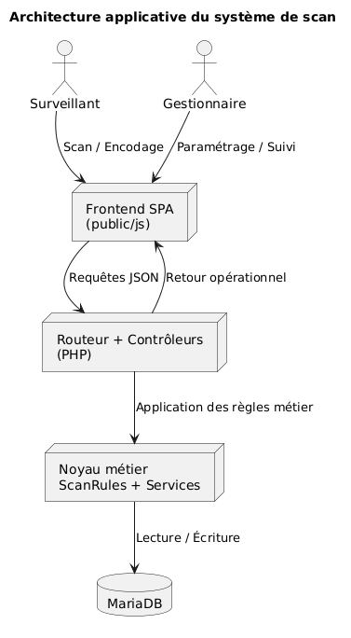

Diagramme 2 — Séquence de scan
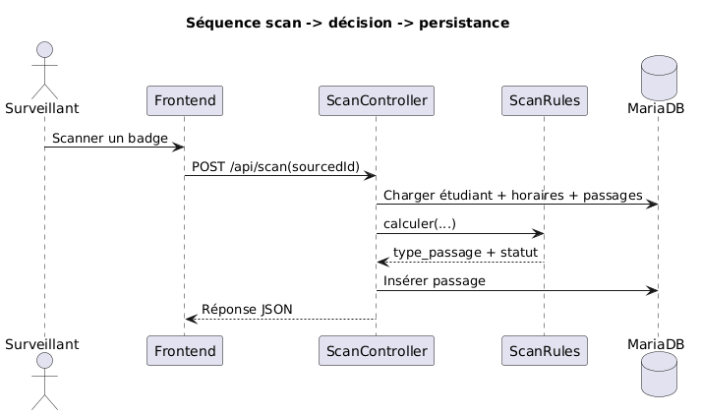
Diagramme 3 — Modèle logique principal (DB)
